VREMENSKI ELEMENTI

Kaj je VREME in kaj PODNEBJE?
↓ ↓

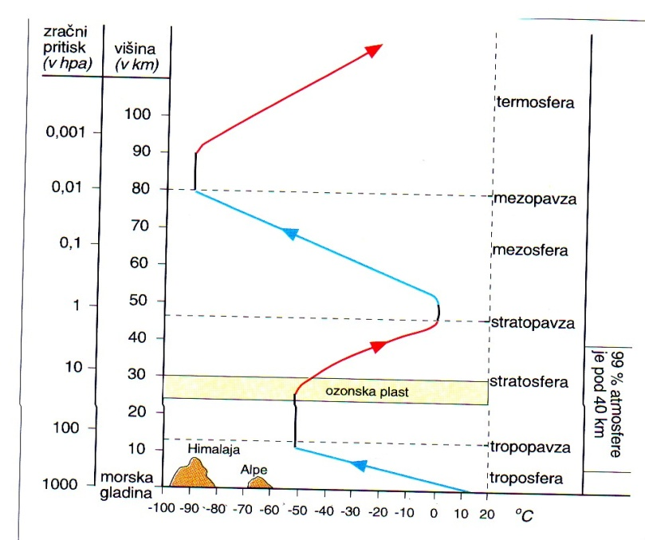1. Vreme se dogaja v ATMOSFERI. Kaj je atmosfera, opiši njeno sestavo:

2. Kaj so PODNEBNI ELEMENTI in kaj VREMENSKI DEJAVNIKI?
↓ Razloži vpliv dejavnikov na razlike v podnebju:
GEOG. ŠIRINA:

RELIEF:

RAZPOREDITEV KOPNI / MORJE:

MORSKI TOKOVI:

ROTACIJA:

ČLOVEK:

3. ONESNAŽENJE OZRAČJA
POLUCIJA:
POLUTANT:
KISEL DEŽ:

POVEČANI UČINEK TOPLE GREDE:

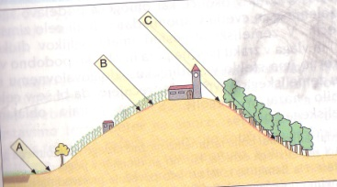

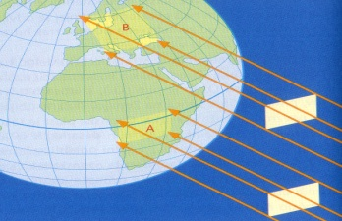OZONSKA LUKNJA:
4. TEMPERATURA: Vir toplote na Zemlji je Sonce! Termometer, °C, izoterme, vremenska hišica.
Temperaturna amplituda, max/min temperatura, temp. režim, povprečna temp.

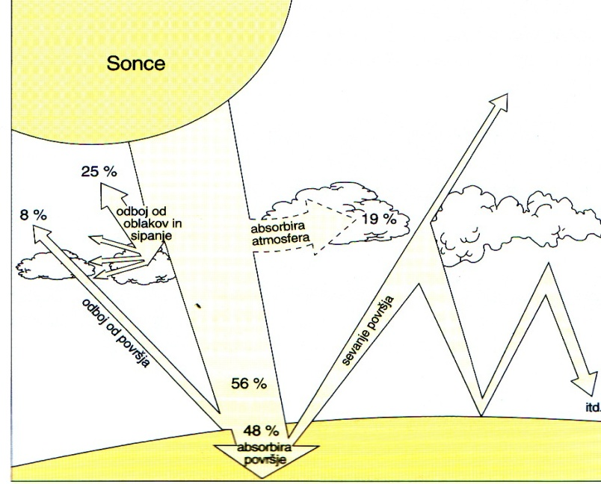a.) Kratkovalovno elektromagnetno sevanje Sonca = RADIACIJA.

ABSORBCIJA
REFLEKSIJA
DIFUZIJA
TRANSMISIJA

ALBEDO:
POSREDNO SEGREVANJE ZRAKA (dokaži):

KONDUKCIJA:
KONVEKCIJA: TOPEL ZRAK JE LAŽJI OD HLADNEGA!

ADIABATNO SEGREVANJE IN OHLAJANJE:

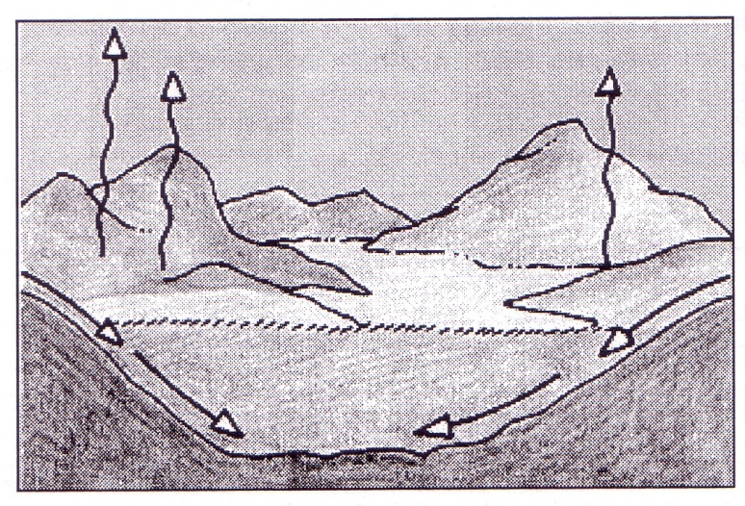TEMP: OBRAT ALI INVERZIJA:

Povprečna Zemljinega ozračja je 15◦C, temperatura morja pa 17◦C.
Vertikalni temperaturni gradient: T z višino povprečno pade 0,65◦C / 100 m nm. v.
5. VLAGA V ZRAKU IN PADAVINE:
Izohiete, mm, letna količina padavin, min/max mesečna količina pad..
Zrak ni nikoli povsem suh (vlaga v zraku – hlapi, padavine….). Nahaja se v vseh treh agregatnih stanjih: PLINASTO TRDNO TEKOČE

KONDENZACIJA: IZHLAPEVANJE:

TOPEL ZRAK SPREJME VEČ VLAGE KOT HLADEN! Zato je količina vlage v zraku odvisna od T.
ABSOLUTNA ZRAČNA VLAGA:
Maksimalna vlaga:
Nasičenost zraka:
Rosišče:
Kondenzacija:
RELATIVNA ZR: VLAZNOST:

ZRAK SE SEGREVA, RELATIVNA ZRAČNA VLAŽNOST PADA. ZRAK SE OHLAJA, RELATIVNA ZR. VLAŽNOST RASTE, KO PRESEŽE 100% IMAMO PADAVINE. Najprej nastanejo oblaki v različnih oblikah: Visoki (6-12km), srednji (2-6km), nizki (do 2km)
CIRUSI STRATUSI KUMULUSI NIMBUSI MEGLA

Ko si kapljice pretežke zaradi gravitacije padejo na tla – padavine. K padavinam po obliki pa štejemo tudi kondenzacijo vodne pare pri tleh.
DEŽ, PRŠENJE, TOČA, SNEG, LEDENI DEŽ, SODRA; ROSA, SLANA, IVJE, ŽLED,…

Razlika med ploho in nevihto je?
PADAVINE PO NASTANKU SO LAHKO:
NEVIHTNE/KONVEKCIJSKE OROGRAFSKE CIKLONSKE/FRONTALNE
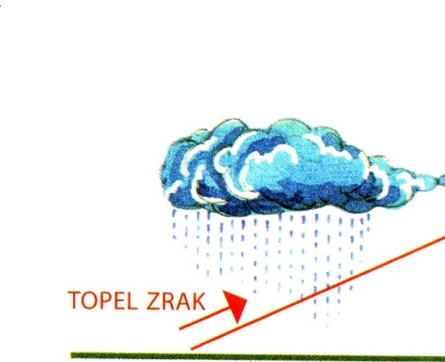

6. ZRAČNI PRITISK
Je teža zraka v težnostnem prostoru na površinsko enoto na površju Zemlje, do vrha atmosfere. Zračni pritisk z višino pada! mb=hpa, izobare
Tračni pritisk je pogojen s T (če se spreminja T, se spremeni tudi zr. pritisk).

1013 mb -------------------------------------------------------------------------------------------------------------

ČE SE POVRŠJE SEGREVA, ZR:PRITISK PADA; ČE SE POVRŠJE OHLAJA, ZR. PRITISK RASTE!
Če se poruši ravnovesje med dvema območjema na Zemlji, potem piha VETER – izenačuje.
V → N + deviacija

OBSEG KROŽENJA ZRAKA: VETROVI:
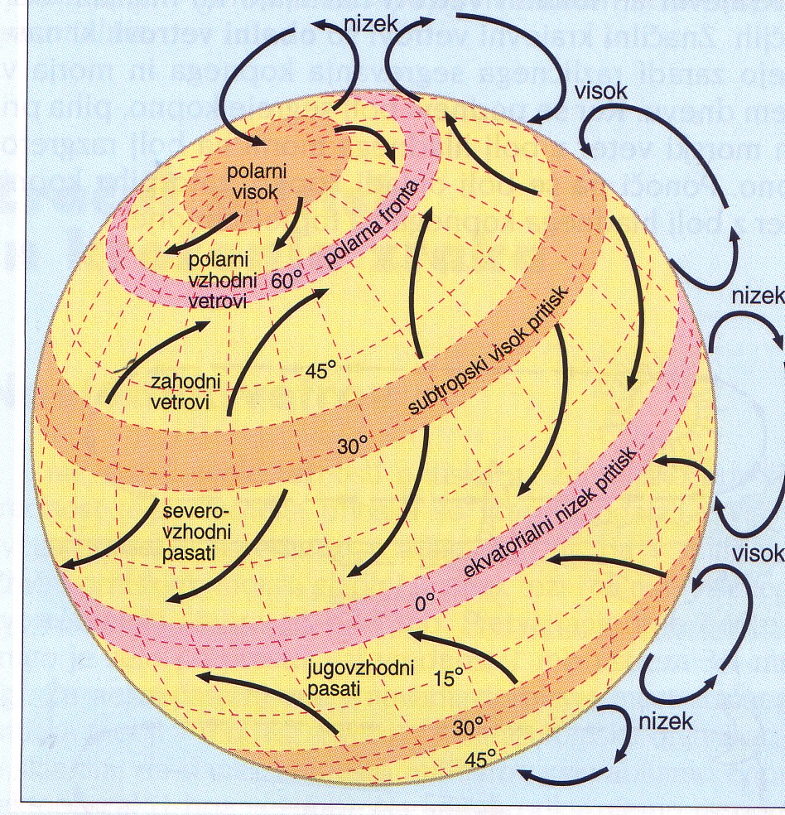PLANETARNI

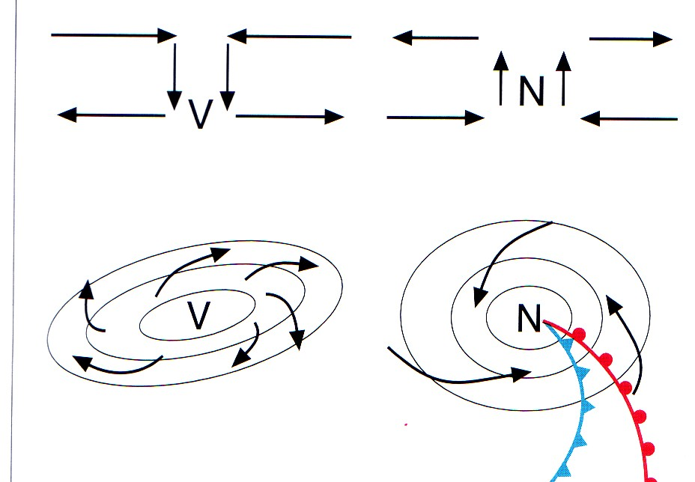

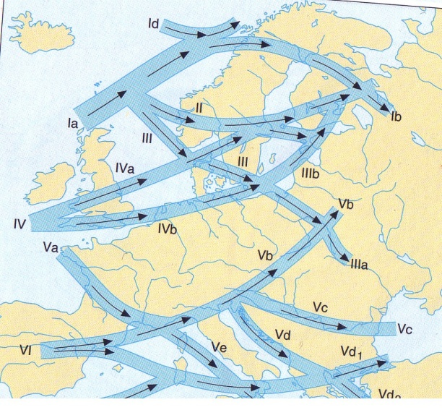REGIONALNI: CIKLONI/ANTICIKLONI

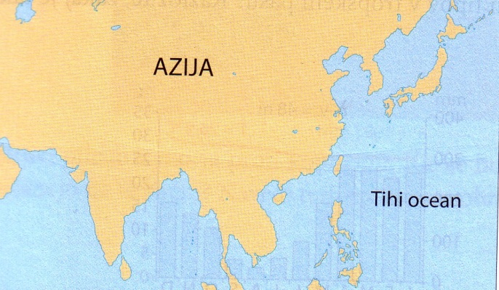

MONSUNI:

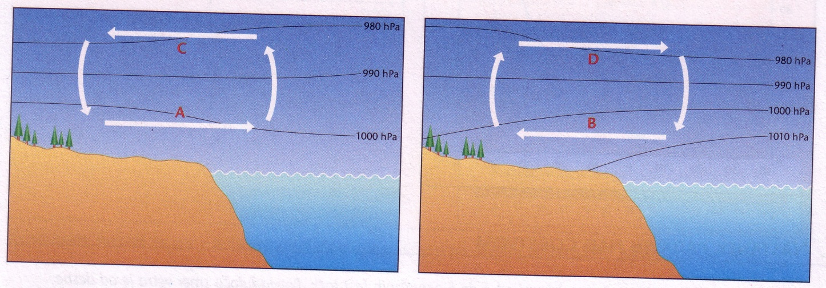LOKALNI:
OBALNI

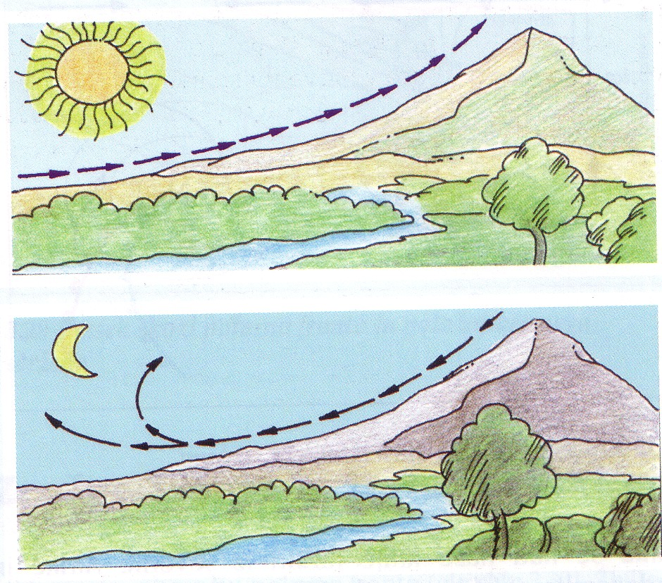

POBOČNI

BURJA

FEN

VREMENSKE NESREČE:
POPLAVA
SUŠA
NEVIHTNO NEURJE
POZEBA
VETROLOM
ŽLED
TORNADO

TROPSKI CIKLON

BLIZZARD

